対象者/ 様 |  |  | 年齢/ 歳 |  | 性別/ 男 ・ 女 |  | 実施日/ 年 月 日 ( )
評価職種 |  | □医師 □歯科医師 □看護師 □管理栄養士 □言語聴覚士 □介護職 □（ ）
VF | □未実施 □実施（ ） |  |  | VE |  | □未実施 □実施（ ）
食事開始の確認項目 (下記の 4 項目を満たしているか確認しましょう)
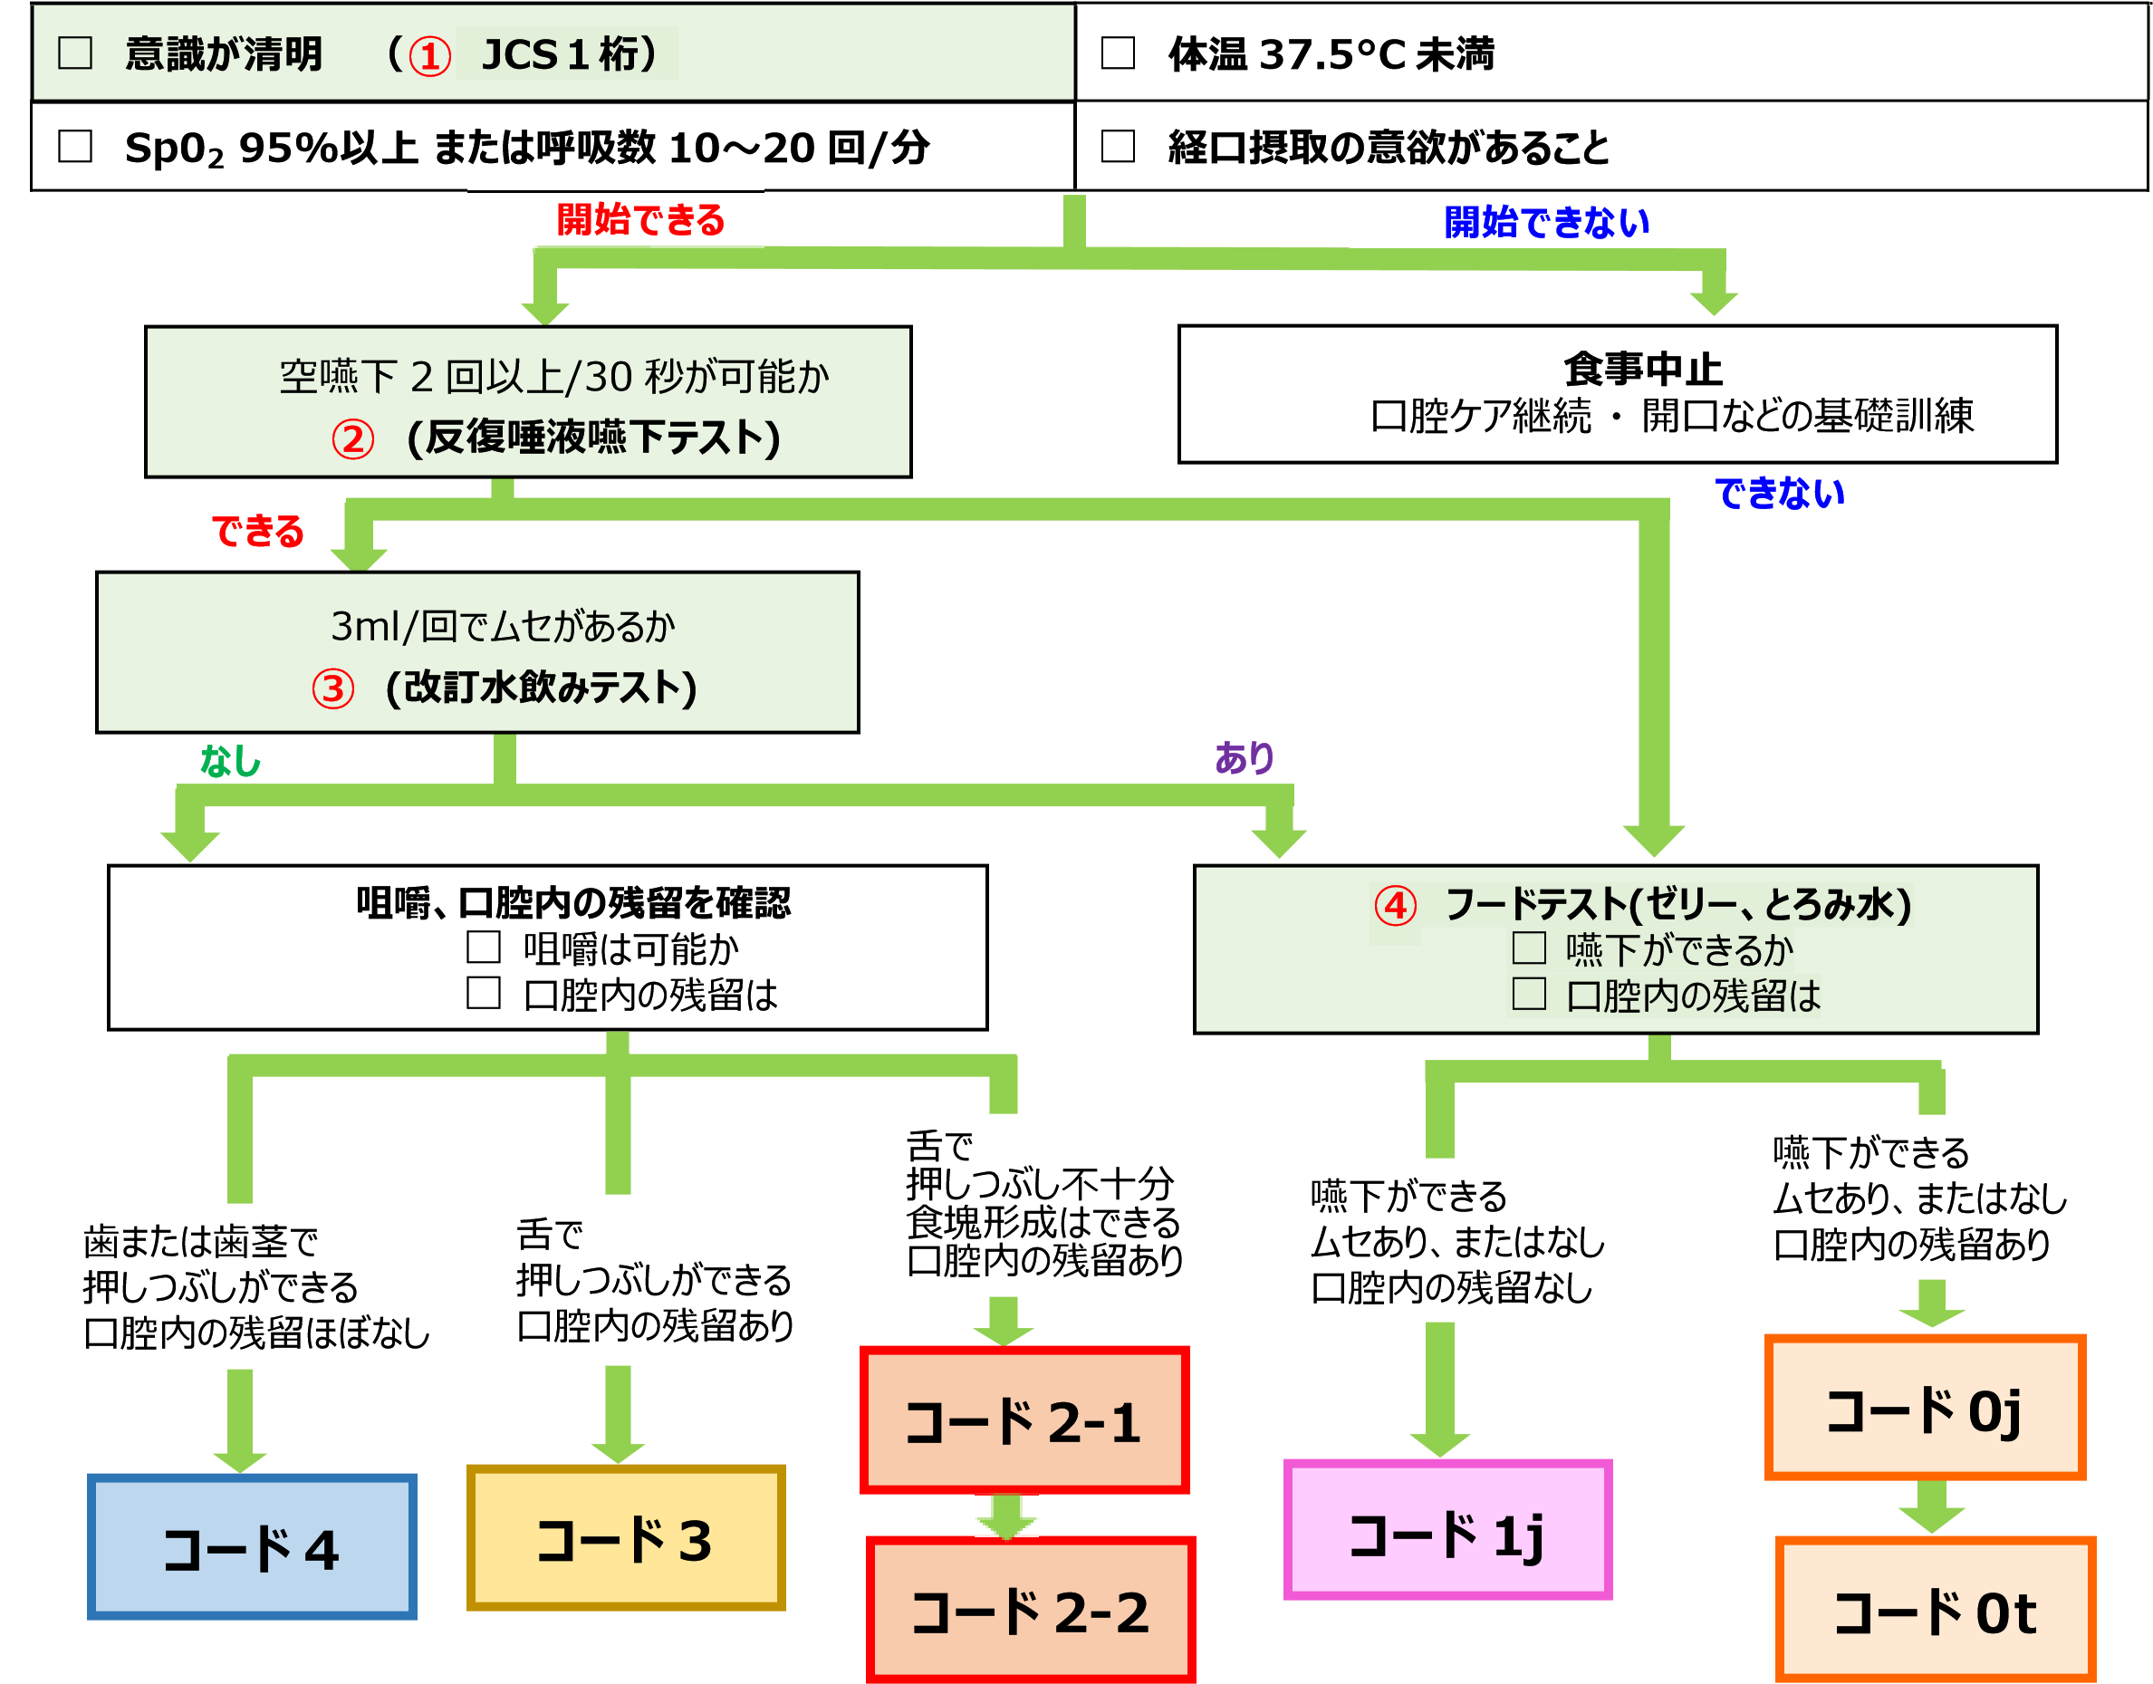
① ＪＣＳ１桁 | 意識レベルの表示方法 「０:意識清明」、「Ⅰ-1:だいたい清明であるが、今ひとつはっきりしない」、「Ⅰ-  2:見当識障害がある（場所や時間、日付が分からない）」、「Ⅰ-３:自分の名前、生年月日が言えない」
② 反復唾液嚥下テスト | 中指で咽喉ぼとけを軽く押さえたまま、30 秒間唾液を飲み続け、連続して２回以上飲み込めるか（嚥下反射） 確認する。（3 回以上は正常）
③ 改訂水飲みテスト | 3ml の冷水により嚥下を促し、ムセや湿声の有無・口腔内残留があるかを確認。
④ フードテスト | 嚥下調整食のゼリーやとろみ水などを使い、食べた時の嚥下反射の有無やムセ、呼吸の変化などを確認。
岩手県食形態分類標準化推進委員会 （運営事務局/公益社団法人岩手県栄養士会）

